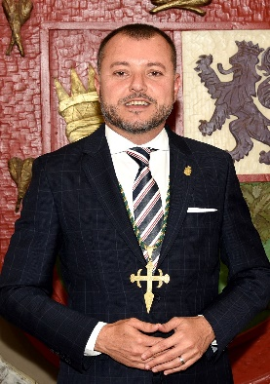
D. Teodoro C. Sosa Monzón
ALCALDE-PRESIDENTE

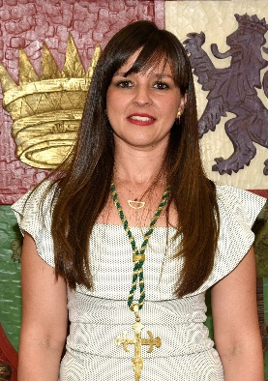  Dña. Valeria Guerra Mendoza | 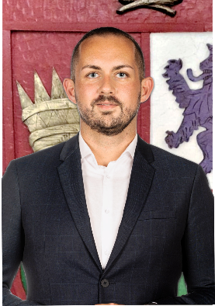  D. Julio Mateo Castillo | 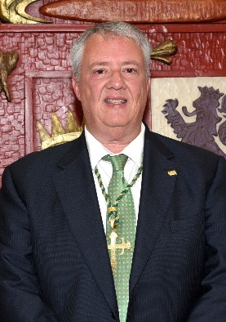  D. Carlos Ruiz Moreno | 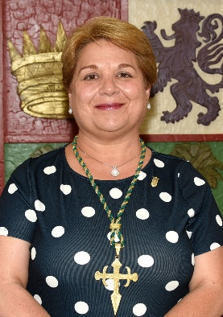  Dña. Ana Teresa Mendoza Jiménez
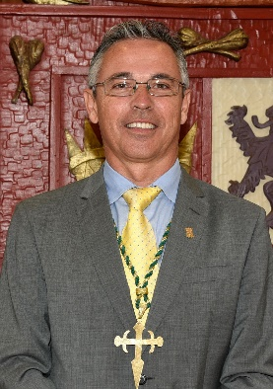  D. Agustín Martín Ojeda | 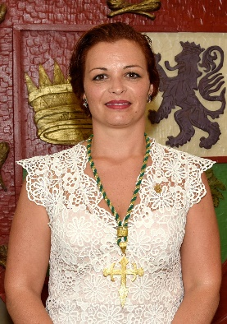  Dña. Idaira Mateos Moreno | 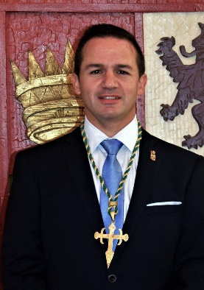  D. Heriberto Reyes Sánchez | 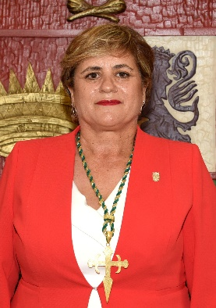  Dña. Carmen Pilar Mendoza Ramos
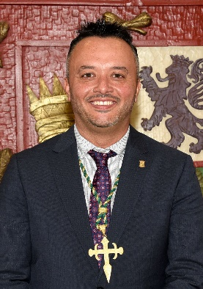  D. Rafael Pérez Mateo | 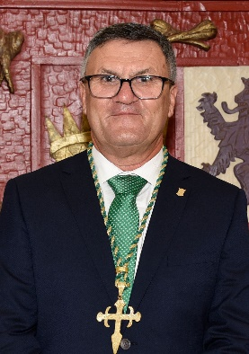  D. Pedro Mendoza Vega | 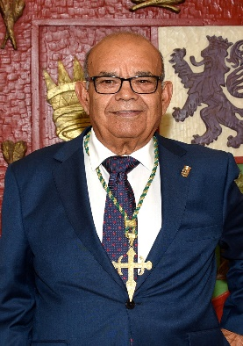  D. Andrés Díaz García | 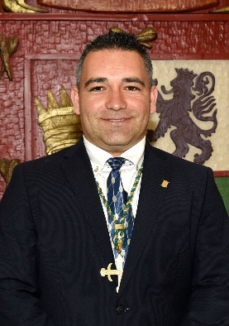  D. Ancor Bolaños Delgado
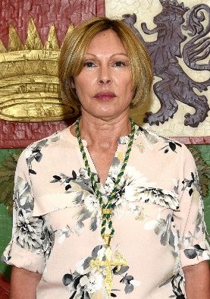  Dña. Dolores Delgado Jorge | 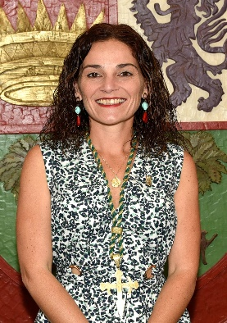  Dña. Nuria Esther Vega Valencia | 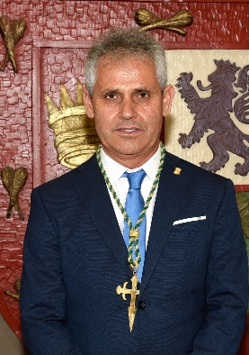  D. Agustín Mendoza Mendoza | 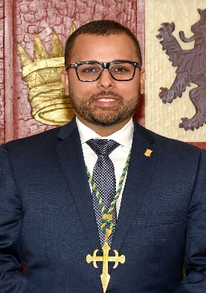  D. Ulises Miranda Guerra
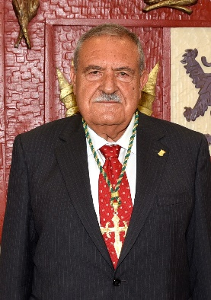  D. Demetrio Suárez Díaz   | 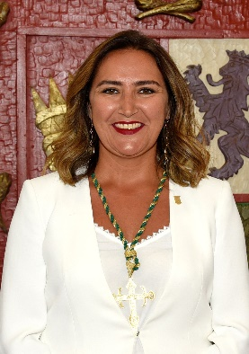  Dña. Mercedes Mendoza Mendoza | 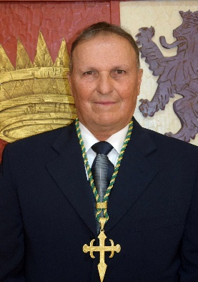  D. Isidro Gil González | 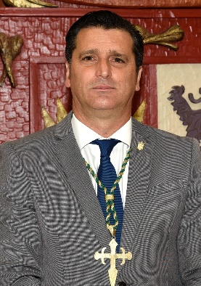  D. José Blas Díaz Bolaños  

Bloque Nacionalista Rural: 17 Concejales
Partido Socialista Obrero Español: 3 Concejales
Coalición Canaria: 1 Concejal

